APLIKASI MULTIMEDIA
MENGENAL KEBUDAYAAN INDONESIA
DENGAN ADOBE FLASH CS5



OLEH :

AYUNITA SULISTIANI PUTRI
DBC 108 058

JURUSAN/PROGRAM STUDI TEKNIK INFORMATIKA
FAKULTAS TEKNIK
UNIVERSITAS PALANGKA RAYA
2011

PROGRAM PROFESIONAL

- DATA MAHASISWA
Nama : Ayunita Sulistiani Putri
NIM : DBC 108 058

- PRODUK PROGRAM PROFESIONAL
Nama Produk : Aplikasi Multimedia Mengenal Kebudayaan Indonesia dengan Adobe Flash CS5
Deskripsi : Perangkat lunak desktop-based yang berfungsi sebagai media pembelajaran mengenal kebudayaan Indonesia.
Kategori : Software / hardware / lainnya: _______________
Software tools : Adobe Flash CS5
Database tools : -
Fitur Produk :
- Terdapat menu pilihan
- Terdapat Sound
- Terdapat Animasi

Mata kuliah yang menunjang pembuatan produk PP :
No. | Mata Kuliah | Nilai
1. | Rekayasa Perangkat Lunak | B
2. | Grafika Komputer | B
3.
Palangka Raya, 03 Maret 2011

Ayunita Sulistiani Putri
NIM. DBC 108 058

BAB I
PENDAHULUAN

  - Latar Belakang
Saat ini, pembelajaran tidak hanya disampaikan melalui buku atau menuliskannya di papan tulis. Pembelajaran dapat dilakukan melalui media lain seperti komputer. Pemanfaatan komputer sebagai media pembelajaran dalam dunia pendidikan sudah mulai digunakan di sekolah-sekolah. Komputer dapat digunakan sebagai media dalam proses belajar mengajar yang mempunyai fungsi sebagai media tutorial, alat peraga dan alat uji sehingga akan sangat membantu dalam proses penyampaian dan pemahaman terhadap materi yang disampaikan.
Penggunaan aplikasi multimedia sebagai media pembelajaran dapat membuat materi yang disajikan menjadi lebih menarik karena terdapat unsur teks, gambar, audio serta animasi dan visual.
Pembelajaran tentang budaya harus ditanamkan sejak dini. Namun sekarang ini banyak yang sudah tidak menganggap pentingnya mempelajari budaya lokal. Padahal melalui pembelajaran budaya, kita dapat mengetahui pentingnya budaya lokal dalam membangun budaya bangsa serta bagaimana cara mengadaptasi budaya lokal di tengah perkembangan zaman.
Indonesia saat ini terdiri dari 33 provinsi yang masing-masing memiliki kebudayaan lokal yang dapat dijadikan sebagai aset yang tidak dapat disamakan dengan kebudayaan negara lain. Kebudayaan lokal pada tiap daerah berbeda-beda dan memiliki ciri khas budaya masing-masing, seperti rumah adat, pakaian adat, senjata tradisional, alat musik, lagu daerah dan juga tarian daerah, sehingga membuat Indonesia kaya akan keanekaragaman.
Adobe Flash, yang sebelumnya dikenal sebagai Macromedia Flash adalah salah satu software yang merupakan produk unggulan pembuat animasi gambar vektor yang sangat diminati saat ini. Pada awalnya, Flash yang dilengkapi bahasa pemrograman ActionScript digunakan oleh developer web untuk mendesain web menjadi lebih interaktif dengan berbagai macam animasi. Namun, kemudian Flash banyak digunakan untuk membuat aplikasi multimedia interaktif. Seperti iklan banner, intro film, CD interactive, hingga pembuatan animasi.
Adobe Flash Professional CS5, versi terbaru dari Adobe Flash mempunyai fitur-fitur baru yang dapat membantu dalam pembuatan berbagai macam animasi maupun aplikasi multimedia.
Berdasarkan hal tersebut, maka penulis berinisiatif membuat Aplikasi Multimedia Mengenal Kebudayaan Indonesia dengan Adobe Flash CS5 untuk mempermudah dalam mengenal kebudayaan Indonesia.
  - Rumusan Masalah
Rumusan masalah dalam pembuatan Aplikasi Multimedia Mengenal Kebudayaan Indonesia dengan Adobe Flash CS5 ini adalah bagaimana membuat sebuah aplikasi multimedia yang sederhana namun dapat digunakan sebagai media pembelajaran mengenal kebudayaan Indonesia.
  - Ruang Lingkup
Ruang lingkup pada pembuatan Aplikasi Multimedia Mengenal Kebudayaan Indonesia dengan Adobe Flash CS5 ini adalah sebagai berikut:
Mengenalkan kebudayaan 33 provinsi di Indonesia mengenai :
- Rumah adat
- Pakaian adat
- Senjata tradisional
- Alat musik
- Lagu daerah
- Tarian daerah
  - Tujuan
Tujuan pembuatan Aplikasi Multimedia Mengenal Kebudayaan Indonesia dengan Adobe Flash CS5 ini adalah untuk menyelesaikan tugas sebagai syarat yang ditempuh pada mata kuliah Program Profesional (PP) di Jurusan Teknik Informatika, Fakultas Teknik, Universitas Palangka Raya tahun 2011.
Adapun tujuan lainnya adalah membuat sebuah aplikasi multimedia yang sederhana namun dapat digunakan sebagai media pembelajaran mengenal kebudayaan Indonesia.

  - Manfaat
Manfaat dari pembuatan aplikasi multimedia Mengenal Kebudayaan Indonesia dengan Adobe Flash CS5 ini adalah dapat membuat sebuah aplikasi multimedia yang sederhana namun dapat digunakan sebagai media pembelajaran mengenal kebudayaan Indonesia.
  - Metodologi
Berikut ini ada beberapa metode yang digunakan penulis yaitu:
- Metode pengumpulan data.
Metode yang dilakukan dalam pengumpulan data yaitu :
    - Metode Kepustakaan
Metode Kepustakaan merupakan metode pencarian dan pengumpulan data dengan cara mencari referensi, literatur atau bahan-bahan teori yang diperlukan dari berbagai sumber.
Pengumpulan data dilakukan dengan cara pengumpulan bahan/data melalui media Internet, mencari buku-buku yang membahas multimedia, serta buku-buku tentang adobe Flash.
    - Metode konsultasi
Mengkonsultasikan permasalahan kepada dosen pembimbing atau orang lain yang mengerti tentang objek program yang akan dibahas/dikonsultasikan.
- Metode perancangan/desain program
Perancangan/desain aplikasi multimedia pada proyek ini meliputi 6 tahap yaitu concept, design, material collecting, assembly, testing, dan distribution (Luther,1994):
    - Concept
Dalam tahap ini dilakukan identifikasi perkiraan kebutuhan. Aplikasi yang dibuat adalah aplikasi multimedia dengan tujuan pembelajaran untuk anak-anak usia sekolah dasar.
    - Design
Dalam tahap ini dibuat desain visual tampilan screen dan struktur navigasi.

    - Material Collecting
Pada tahap ini dilakukan pengumpulan bahan seperti image, animasi, audio dan video berikut pembuatan gambar grafik, foto, audio, dan lain-lain yang diperlukan untuk tahap berikutnya.
    - Assembly
Dalam tahap ini dilakukan pembuatan ilustrasi, audio dan video, serta pembuatan aplikasi dan struktur navigasi yang berasal dari tahap design. Dalam tahap ini juga dilakukan pembuatan program.
    - Testing
Dilakukan setelah selesai tahap pembuatan (assembly) dengan menjalankan aplikasi/program dan dilihat apakah ada kesalahan atau tidak.
    - Distribution
Dalam tahap ini dilakukan pembuatan master file, pedoman penggunaan model pembelajaran, kemasan, dokumentasi serta penggandaan produk.

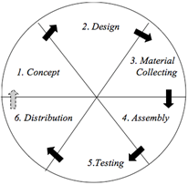
Gambar 1.1 Diagram Alur Pembuatan Aplikasi Multimedia

  - Sistematika Penulisan
Berikut struktur penulisan laporan Program Profesional yang akan dihasilkan:
BAB I PENDAHULUAN
Pada bab ini diuraikan mengenai latar belakang, perumusan masalah, ruang lingkup, tujuan penelitian, manfaat penelitian, metodologi, sistematika penulisan dan jadwal kegiatan.

BAB II LANDASAN TEORI
Pada bab ini memuat penjelasan tentang konsep dan prinsip dasar yang diperlukan untuk memecahkan masalah dalam pembuatan aplikasi multimedia.
BAB III DESAIN
Pada bab ini menjelaskan proses desain/perancangan sistem yang dilakukan dalam menyelesaikan pembuatan aplikasi multimedia.
BAB IV IMPLEMENTASI
Pada bab ini menjelaskan dan menampilkan hasil dari pembuatan aplikasi multimedia.
BAB V PENUTUP
Pada bab ini terdiri dari kesimpulan dan saran. Kesimpulan merupakan pernyataan singkat dan tepat yang dijabarkan dari hasil studi literatur atau landasan teori dari penyusunan laporan. Saran merupakan perbaikan/peningkatan yang diperlukan saat ini ataupun pada masa yang akan datang.

  - Jadwal Kegiatan
Jadwal kegiatan pembuatan produk PP:
Rencana Kegiatan | Maret |  |  |  | April |  |  |  | Mei |  |  |  | Juni
Rencana Kegiatan | I | II | III | IV | I | II | III | IV | I | II | III | IV | I | II | III | IV
Concept
Design
Material Collecting
Assembly
Testing
Distribution
Pembuatan Laporan
BAB II
LANDASAN TEORI

  - Kebudayaan Indonesia
Budaya secara harfiah berasal dari Bahasa Latin yaitu Colere yang memiliki arti mengerjakan tanah, mengolah, memelihara ladang (Soerjanto Poespowardojo, 1993). Selain itu Budaya atau kebudayaan berasal dari bahasa Sansekerta yaitu buddhayah, yang merupakan bentuk jamak dari buddhi (budi atau akal) diartikan sebagai hal-hal yang berkaitan dengan budi dan akal manusia. Adapun menurut istilah Kebudayaan merupakan suatu yang agung dan mahal, tentu saja karena ia tercipta dari hasil rasa, karya, karsa,dan cipta manusia yang kesemuanya merupakan sifat yang hanya ada pada manusia.Tak ada mahluk lain yang memiliki anugrah itu sehingga ia merupakan sesuatu yang agung dan mahal.
Menurut Koentjaraningrat budaya adalah keseluruhan sistem gagasan tindakan dan hasil karya manusia dalam rangka kehidupan masyarakat yang dijadikan miliki diri manusia dengan cara belajar.
Kebudayaan Nasional Indonesia secara hakiki terdiri dari semua budaya yang terdapat dalam wilayah Republik Indonesia. Saat ini, Indonesia terdiri dari 33 provinsi. Dari 33 provinsi tersebut, masing-masing memiliki kebudayaan yang terdiri dari rumah adat, pakaian adat, senjata tradisional, tarian daerah, lagu daerah dan yang lainnya.

2.2 Multimedia
2.2.1 Definisi Multimedia
Multimedia merupakan kombinasi antara teks, seni, suara, animasi, dan video yang disampaikan melalui komputer atau peralatan elaktronik dan digital (Vaughan, 2006).
Beberapa definisi lain multimedia menurut beberapa ahli diantaranya:
- Kombinasi dari paling sedikit dua media input atau output. Media ini dapat berupa audio (suara, musik), animasi, video, teks, grafik dan gambar (Turban dan kawan-kawan,2002)
- Alat yang dapat menciptakan presentasi yang dinamis dan interaktif yang mengkombinasikan teks, grafik, animasi, audio dan video (Robin dan Linda, 2001)
- Multimedia dalam konteks komputer adalah pemanfaatan komputer untuk membuat dan menggabungkan teks, grafik, audio, video, dengan menggunakan tool yang memungkinkan pemakai berinteraksi, berkreasi dan berkomunikasi (Hofstetter, 2001).
- Multimedia sebagai perpaduan antara teks, grafik, sound, animasi, dan video untuk menyampaikan pesan kepada publik (Wahono, 2007).
- Multimedia merupakan kombinasi dari data text, audio, gambar, animasi, video, dan interaksi (Zeembry, 2008)
- Multimedia (sebagai kata sifat) adalah media elektronik untuk menyimpan dan menampilkan data-data multimedia (Zeembry, 2008)
Berdasarkan pendapat-pendapat tersebut maka dapat disimpulkan bahwa multimedia merupakan perpaduan antara berbagai media (format file) yang berupa teks, gambar (vektor atau bitmap), grafik, sound, animasi, video, interaksi, dll. yang telah dikemas menjadi file digital (komputerisasi), digunakan untuk menyampaikan pesan kepada publik.

    - Objek Multimedia
Objek multimedia terdiri dari teks, image, animasi, audio, video, dan interactive link (Sutopo, 2003).
- Teks
Teks merupakan dasar dari pengolahan kata dan informasi berbasis multimedia. Dalam kenyataannya multimedia menyajikan informasi kepada audiens dengan cepat, karena tidak diperlukan membaca secara rinci dan teliti
- Image
Secara umum image atau grafik berarti still image seperti foto dan gambar. Manusia sangat berorientasi pada visual dan gambar merupakan sarana yang sangat baik untuk menyajikan informasi.

- Animasi
Animasi adalah pembentukan gerakan dari berbagai media atau objek yang divariasikan dengan gerakan transisi, efek-efek, juga suara yang selaras dengan gerakan animasi tersebut atau animasi merupakan penayangan frame-frame gambar secara cepat untuk menghasilkan kesan gerakan.
- Audio
Penyajian audio atau suara merupakan cara lain untuk lebih memperjelas pengertian suatu informasi. Suara dapat lebih menjelaskan karakteristik suatu gambar, misalnya musik dan suara efek (sound effect). Salah satu bentuk bunyi yang bisa digunakan dalam produksi multimedia adalah Waveform Audio yang merupakan format file audio yang berbentuk digital. Kualitas produknya bergantung pada sampling rate (banyaknya sampel per detik). Waveform (wav) merupakan standar untuk Windows PC.
- Video
Video merupakan elemen multimedia paling kompleks karena penyampaian informasi yang lebih komunikatif dibandingkan gambar biasa. Walaupun terdiri dari elemen-elemen yang sama seperti grafik, suara dan teks, namun bentuk video berbeda dengan animasi. Perbedaan terletak pada penyajiannya. Dalam video, informasi disajikan dalam kesatuan utuh dari objek yang dimodifikasi sehingga terlihat saling mendukung penggambaran yang seakan terlihat hidup.
- Interactive Link
Interactive link diperlukan bila pengguna menunjuk pada suatu objek atau button agar dapat mengakses program tertentu. Interactive link diperlukan untuk menggabungkan beberapa elemen multimedia sehingga menjadi informasi yang terpadu. Cara peng-aksesan informasi pada multimedia terdapat dua macam, yaitu linier dan non-linier. Informasi linier adalah informasi yang ditampilkan secara sekuansial, yaitu dari atas ke bawah atau halaman demi halaman, sedangkan pada informasi non-linier (seperti pada Gambar dibawah) dapat ditampilkan langsung sesuai dengan kehendak pengguna.

4
5

3

2

1

1

2

3

4

5

Linier
Non- linier
Gambar 2.1 Informasi linier (kiri) dan Non-Linier (kanan)

    - Aplikasi Multimedia
Aplikasi multimedia adalah aplikasi yang dirancang serta dibangun dengan menggabungkan elemen-elemen seperti : dokumen, suara, gambar, animasi serta video. Pemanfaatan dari aplikasi multimedia dapat berupa company profile, video untuk tutorial, e-Learning, maupun Computer Based Training (http:// www.Informatika .lipi. go.id category / jurnal / page / 2 / Pengembangan Multimedia CBT (Computer Base Training)/Maret 2011)

2.1.4 Struktur Navigasi
Struktur navigasi merupakan alat bantu untuk merancang aliran aplikasi multimedia. Ada beberapa cara yang digunakan dalam mendesain aliran aplikasi multimedia diantaranya adalah struktur linier, struktur menu, struktur hierarki, struktur jaringan dan struktur kombinasi. (Suyanto, 2004)
    - Struktur Linear
Struktur linier adalah struktur navigasi yang paling sederhana. Dalam menampilkan aplikasi multimedia terdapat dua menu yakni maju (next) dan mundur (back). Skema dari struktur linear dapat dilihat di Gambar 2.2.
Objek multimedia
Objek multimedia
Objek multimedia

Gambar 2.2 Struktur Linear

    - Struktur Menu
Struktur menu berbentuk garis garis hypertext, gambar, audio, video dan animasi atau kombinasi dari semua objek tersebut. Skema struktur menu dapat dilihat pada Gambar 2.3.
Menu multimedia
Objek multimedia
Objek multimedia
Objek multimedia
Objek multimedia
Objek multimedia
Objek multimedia
Objek multimedia
Objek multimedia

Gambar 2.3 Struktur Menu
    - Struktur Hierarki
Struktur hierarki berbentuk seperti tangga atau pohon, dimana masing-masing objek menyediakan sebuah menu pilihan yang memiliki lebih banyak menu dengan lebih banyak pilihan. Tidak ada batas jumlah pilihan dalam sebuah struktur hierarki. Skema dari struktur hierarki dapat dilihat pada Gambar 2.4.
Menu multimedia
Objek multimedia
Objek multimedia
Objek multimedia
Objek multimedia
Objek multimedia
Objek multimedia

Gambar 2.4 Struktur Hierarki

    - Struktur Jaringan
Struktur jaringan merupakan desain yang paling kompleks dengan banyak objek dalam setiap arah pada setiap objek dalam aplikasi multimedia. Skema struktur jaringan dapat dilihat pada Gambar 2.5.
Objek multimedia
Objek multimedia
Objek multimedia
Objek multimedia
Objek multimedia
Objek multimedia
Objek multimedia

Gambar 2.5 Struktur Jaringan
    - Struktur Kombinasi
Struktur kombinasi adalah struktur navigasi yang mengkombinasikan struktur-struktur yang ada. Skema dari struktur kombinasi dapat dilihat pada Gambar 2.6.

Objek multimedia
Objek multimedia
Objek multimedia
Objek multimedia
Menu Utama
Menu Utama
Menu
Utama

Gambar 2.6 Struktur Kombinasi

  - Adobe Flash CS5
2.3.1 Pengenalan Adobe Flash
Macromedia Flash merupakan sebuah program yang didesain khusus oleh Macromedia, saat itu sebagai pengembangnya yang saat ini sudah dibeli oleh Adobe Incorporated sehingga berubah nama menjadi Adobe Flash. Flash didesain dengan kemampuan untuk membuat animasi 2 dimensi yang handal dan ringan sehingga flash banyak digunakan untuk membangun dan memberikan efek animasi pada website, CD Interaktif dan yang lainnya.
Adobe Flash Professional CS5, versi terbaru dari Adobe Flash mempunyai tambahan fitur-fitur baru yang dapat membantu dalam pembuatan berbagai macam animasi maupun aplikasi multimedia.
Berikut merupakan fitur-fitur baru yang disajikan :
- Teks Engine Baru, sekarang Text Tool memiliki properties yang banyak sekali, tentunya hal ini akan memudahkan menghias teks kita menjadi lebih baik.
- File fla dapat disimpan dalam format xml (.xfl). Selain dapat disimpan dalam format .fla, file flash dapat disimpan dalam bentuk .xfl, hal ini akan memudahkan kita dapat mengedit sourcenya secara langsung menggunakan notepad tanpa harus membuka Flash CS5nya.
- Property Spring pada IK Bone. IK Bone adalah kontrol saat kita membuat animasi dengan Bone Tool. Spring atau pegas dapat digunakan pada IK Bone, parameter yang digunakan adalah Strength (kekuatan pegas) dan Damping (ketahanan kekuatan pegas).
- Tambahan Brush untuk Deco Tool.
- Peningkatan terhadap video. Sekarang kita dapat mengedit video secara langsung misalnya pada video yang memiliki transparansi. Agar video dapat diedit, kita perlu untuk mengconvertnya dengan Adobe Media Encoder menjadi .flv atau .f4v.
- Dukungan pada Actionscript. Ini merupakan sesuatu yang sangat penting, karena pada FLash CS4 tidak memiliki Actionscript editor yang cukup layak.
- Integrasi dengan Flash Builder (Flex). File flash dapat disimpan menjadi .xfl, dan tentunya dapat diimport oleh Flash Builder CS5 .
- Pengembangan Aplikasi Flashlite dan IPhone. Sekarang kita dapat membuat game yang dapat dimainkan pada platform IPhone atau IPod Touch. Tentunya menggunakan Flash CS5 .
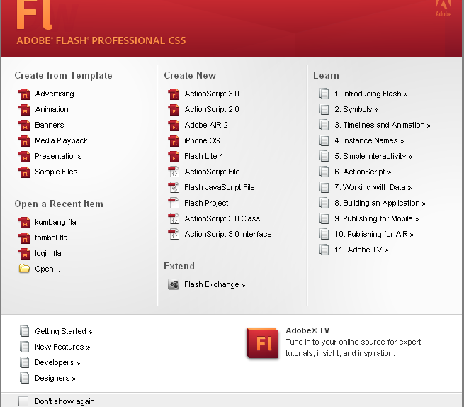
Gambar 2.6 Halaman awal Adobe Flash CS5

2.3.2 Lingkungan Kerja Adobe Flash CS5
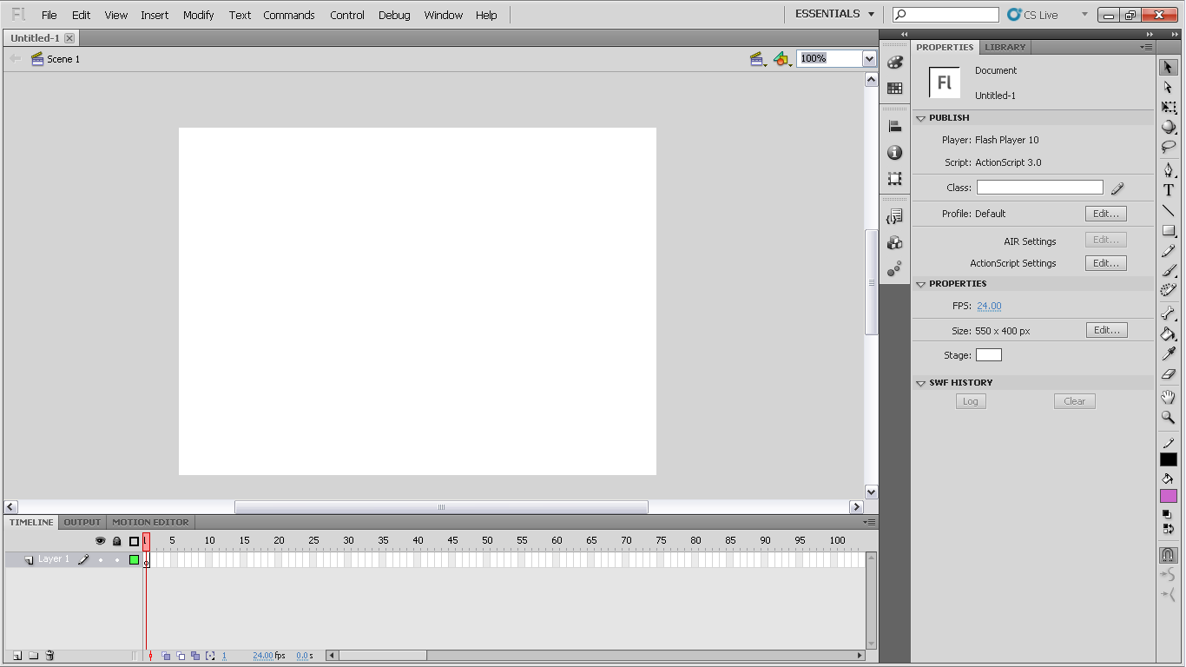
Frame Tool Box
Menu Properties
Timeline Motion
Editor Stage
Layer Library
Output
Gambar 2.7 Lingkungan kerja Adobe Flash CS5

- Timeline
Bagian dari program Adobe Flash yang digunakan untuk menampung Layer. Timeline digunakan untuk mengatur kecepatan gerak animasi/movie.
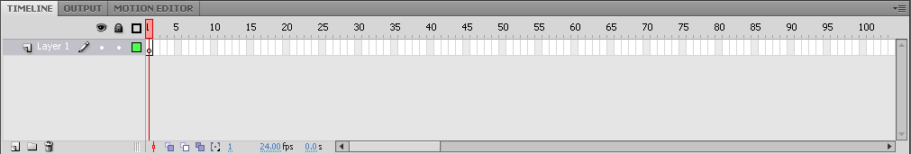
Gambar 2.8 Panel Timeline pada Adobe Flash CS5
- Output
Panel ini akan memberikan info kesalahan untuk mengecek kesalahan atau error pada saat menggunakan Action Script.
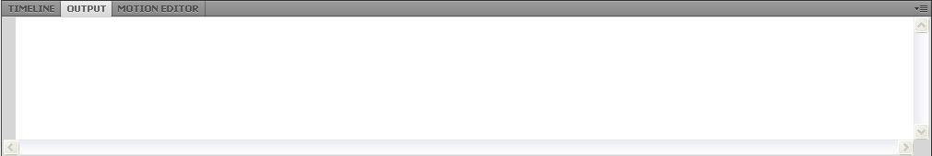
Gambar 2.9 Panel Output pada Adobe Flash CS5
- Layer
Sebuah nama tempat yang digunakan untuk menampung suatu gerakan objek sehingga jika ingin membuat gerakan lebih dari satu objek sebaiknya diletakkan pada Layer tersendiri.

Lock or Unlock All Layers
Show or Hide All Layers
Show All Layers as Outlines
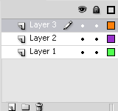
Delete
New Folder
New Layer
Gambar 2.10 Layer
New Layer : Menambah Layer
New Folder : Membuat folder untuk layer
Delete : Menghapus layer
Show or Hide All Layers : Menyembunyikan objek yang terdapat dalam stage
Lock or Unlock All Layers : Mengunci layer sehingga tidak dapat di edit.
Show All Layers as Outline : Objek akan ditampilkan garis luarnya saja.
- Motion Editor
Motion Editor dipergunakan untuk mengatur berbagai hal yang berhubungan dengan animasi. Motion Editor menampilkan format garis/kurva dan angka yang berhubungan dengan perubahan koordinat, rotasi, skala, transparansi, dan sebagainya.
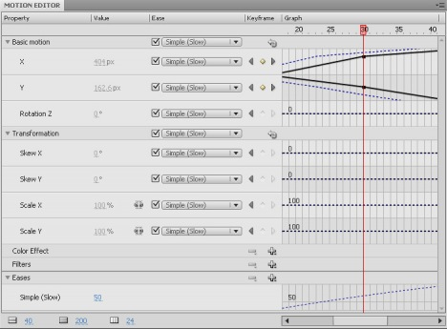
Gambar 2.11 Panel Motion Editor pada Adobe Flash CS5
- Frame
Suatu bagian dari layer yang digunakan untuk mengatur pembuatan animasi . Dalam frame inilah gaya tiap-tiap objek akan ditampilkan. Pada saat menuju frame 2 objek apa yang akan tampil. Begitu seterusnya hingga objek yang tampil dalam setiap frame terangkai dalam satu gerakan yang halus.
- Menu
Menu berisi kontrol untuk berbagai fungsi seperti membuat, membuka, menyimpan file, dan sebagainya sesuai dengan menu yang ditampilkan.
Gambar 2.12 Menu pada Adobe Flash CS5
- Stage
Stage adalah area persegi empat yang merupakan tempat untuk membuat objek animasi atau aplikasi yang akan dijalankan.
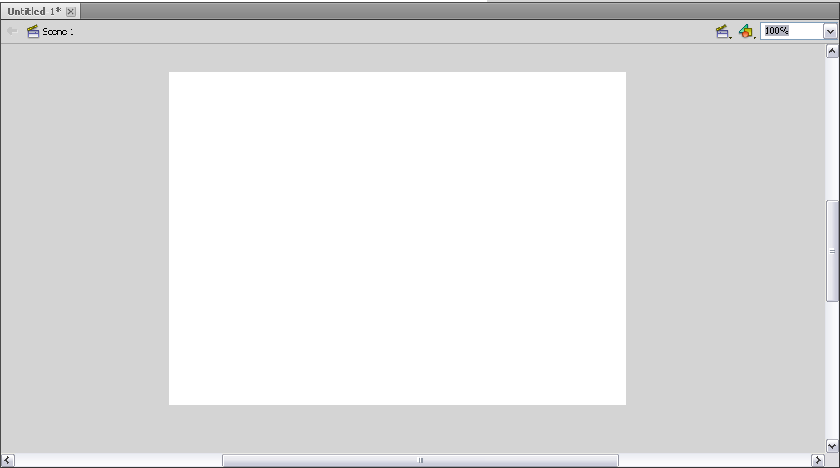
Gambar 2.13 Stage
- Panel Color
Digunakan untuk mengatur warna pada objek sesuai dengan keinginan.
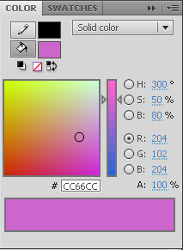
Gambar 2.14 Panel Color
- Panel Swatches
Panel ini memuat warna mulai dari 1 macam warna, gradasi radial, gradasi linear, hingga gradasi linear yang lebih dari 2 warna.
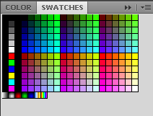
Gambar 2.15 Panel Swatches
- Panel Align
Panel align digunakan untuk meratakan posisi objek.
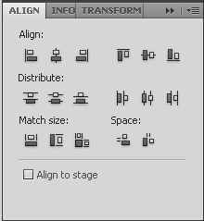
Gambar 2.16 Panel Align
- Panel Info
Panel ini berfungsi untuk memberi info tentang letak suatu objek dan juga besarannya.
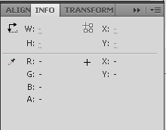
Gambar 2.17 Panel Info
- Panel Transform
Panel ini berfungsi untuk mengubah ukuran bentuk atau posisi suatu objek.
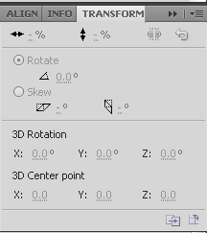
Gambar 2.18 Panel Transform
- Panel Code Snippets
Panel ini digunakan untuk menambah script pada movie.
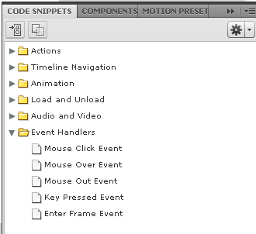
Gambar 2.19 Panel Code Snippets
- Panel Components
Panel Components adalah sebuah jendela panel yang berisi klip-klip movie yang kompleks yang mempunyai parameter-parameter yang telah didefinisikan dan serangkaian method-method action script yang dapat diset ulang dan diberi opsi-opsi tambahan sesuai kebutuhan.
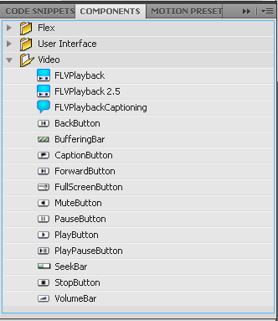
Gambar 2.20 Panel Components
- Panel Motion Preset
Panel Motion Preset dapat memudahkan untuk mengelola preset animasi dengan cara menyusun, memilih dan mengaplikasikannya pada tween span di Timeline.
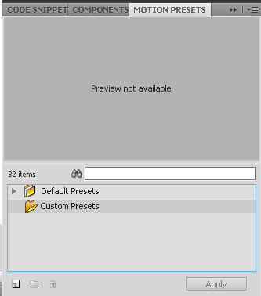
Gambar 2.21 Panel Motion Preset
- Panel/Jendela Properties
Fungsi panel ini adalah menunjukkan properti suatu alat pada jendela Tools atau jendela yang lain.
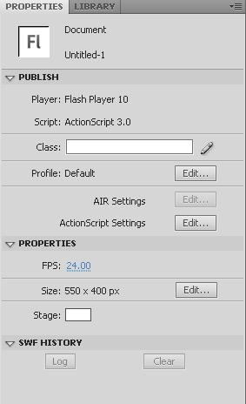
Gambar 2.22 Panel/Jendela Properties
- Panel/Jendela Library
Library merupakan tempat penyimpanan asset yang digunakan dalam suatu pekerjaan. Asset dapat berupa button, foto, mp3 atau video.
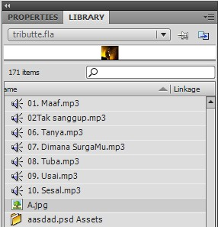
Gambar 2.23 Panel/Jendela Library
- ToolBox
Toolbox berisi menu untuk membuat atau menggambar bentuk .
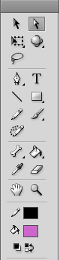
Selection Tool (V)
Free Transform Tool (Q)
Lasso Tool (L)
Pen Tool (P)
Line Tool (N)
Pencil Tool (Y)
Deco Tool (U)
Bone Tool (M)
Eyedropper Tool (I)

Hand Tool (H)
Fill Color
Stroke Color
Zoom Tool (Z)
Eraser Tool (E)
Paint Bucket Tool (K) (V)
Brush Tool (B)
Rectangle Tool (R)
Text Tool (T)
3D Rotation Tool (W)
Subselection Tool (A)
Gambar 2.24 Panel Toolbox

Tabel 2.1 Fungsi Tool pada Panel Toolbox
Nama Tool | Fungsi
Selection Tool | Menyeleksi bidang, memindahkan objek, menyeleksi garis luar bidang (outline), membuat garis berlekuk.
Subselection Tool | Mengubah bentuk suatu objek.
Free Transform Tool  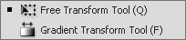 | Mengubah bentuk suatu objek, baik itu dalam hal skala, putar, ataupun menyamping.  Gradient Transform Tool digunakan untuk mengubah warna yang ada di dalam bidang.
3D Rotation Tool | Menganimasikan object 2D melalui ruang 3D.
Lasso Tool | Menyeleksi objek.
Pen Tool | Membuat garis dengan berbagai macam pola dan bersambungan.
Text Tool | Menuliskan suatu huruf, kata, ataupun kalimat.
Line Tool | Membuat garis.
Rectangle Tool | Membuat bentuk persegi dan persegi panjang.
Pencil Tool | Menggambar sebuah objek sesuai dengan keinginan.
Brush Tool  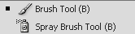 | Memberi warna pada objek.  Spray Brush Tool adalah cara menggambar baru dengan menggunakan objek yang telah dibuat sebagai pola untuk disemprotkan di Stage.
Deco Tool | Membuat pola berupa bunga dan daun yang dapat dianimasikan menjadi efek yang menarik.
Bone Tool | Membuat animasi objek yang memiliki struktur tubuh yang kompleks seperti manusia dan binatang.
Paint Bucket Tool  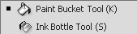 | Mewarnai bagian dalam objek.  Ink Bottle Tool digunakan untuk membuat outline pada objek yang tidak ber-outline dan mengganti warna outline objek.
Eyedropper Tool | Mewarnai outline objek ataupun bagian dalam objek.
Eraser Tool | Menghapus bagian dalam dan atau luar objek.
Hand Tool | Menggeser stage, terutama bila menge-zoom dengan skala yang besar. Dengan tool ini bisa melihat ke kanan, ke kiri, ke atas, ataupun ke bawah suatu objek hanya dengan mengedrag stage pada Flash.
Zoom Tool | Memperbesar dan memperkecil tampilan stage.

Lembar Konsultasi Program Profesional

NIM : DBC 108 058 Pembimbing : Felicia Sylviana, ST, MM
Nama : Ayunita Sulistiani Putri NIP : 19760118 200312 2 002
Judul : Aplikasi Multimedia Mengenal
Kebudayaan Indonesia dengan
Adobe Flash CS5

No | Hari/Tanggal | Materi Asistensi | Perbaikan/Masukan | Paraf
(1) | (2) | (3) | (4) | (5)

Dosen Pembimbing,

FELICIA SYLVIANA, ST, MM
NIP. 19760118 200312 2 002

